2025-11-26
PAVIRŠINIŲ NUOTEKŲ TINKLO BALTIJOS PR. KLAIPĖDOS M. NAUJOS STATYBOS IR ESAMŲ TINKLŲ REKONSTRAVIMO DARBAI
Pirkimo Nr. 5427059
Pirkimo sąlygų paaiškinimas-patikslinimas Nr. 1
Perkantysis subjektas atsako į tiekėjų pateiktus klausimus.
Eil. Nr. | Tiekėjų klausimai | Perkančiojo subjekto atsakymai
1. | prašome patikslinti kokia forma turi būti išduotas pasiūlymo galiojimo užtikrinimas. | Pasiūlymas turi būti užtikrintas Lietuvos Respublikoje ar užsienyje registruoto banko išduoto banko garantijos raštu, kredito įstaigos garantija, ar draudimo bendrovės laidavimo draudimu kartu su draudimo įmokos apmokėjimą patvirtinančiu dokumentu
2. | susipažinę su pirkimo dokumentuose nustatytu kvalifikaciniu reikalavimu, nurodyta formuluote:  „…specialistas, turintis teisę eiti ypatingo statinio statybos vadovo pareigas inžineriniai tinklai: vandentiekio nuotekų šalinimo tinklai…“  informuojame, kad ši formuluotė yra teisiškai netiksli ir neatitinka galiojančios kvalifikacijų skirstymo sistemos.  Pagal statybos reguliavimą ir specialistų atestavimo reikalavimus nėra kvalifikacijos kategorijos „vandentiekio nuotekų šalinimo tinklai“. Šios sritys yra aiškiai atskirtos į dvi savarankiškas kategorijas: vandentiekio tinklai, nuotekų šalinimo tinklai. Todėl dabartinė formuluotė sudaro dviprasmybę ir leidžia ją interpretuoti skirtingai, kas neatitinka VPĮ 17 straipsnio 1 dalyje įtvirtinto aiškumo ir skaidrumo principo, taip pat gali sudaryti nepagrįstų kliūčių tiekėjams dalyvauti pirkime. Atsižvelgiant į tai, reikalaujame tikslinti kvalifikacinį reikalavimą, aiškiai nurodant, kokios būtent kvalifikacijos yra privalomos specialistui: ar pakanka kvalifikacijos vandentiekio tinklų specializacijoje, ar pakanka kvalifikacijos nuotekų šalinimo tinklų specializacijoje, ar reikalaujama, kad specialistas turėtų abi specializacijas kartu.  Prašome atlikti tikslinimą ir patikslintą reikalavimą paskelbti Centrinėje viešųjų pirkimų informacinėje sistemoje (CVP IS). | Vadovaujantis PĮ 59 straipsnio 1 dalimi, 101 straipsnio 1 dalies 1 punktu Viešųjų pirkimų tarnybos direktoriaus 2017 m. birželio 29 d. aktualios redakcijos įsakymu Nr. 1S-105 patvirtintos Tiekėjo kvalifikacijos reikalavimų nustatymo metodikos (toliau – Metodika) 17 punktas (kuris šiuo atveju derinamas su Metodikos 9 punkte nustatytu kvalifikacijos reikalavimu turėti teisę verstis tam tikra veikla bei ‎21 punkte nustatytu reikalavimu dėl rangovo ar jo vadovaujančio personalo išsilavinimo ir profesinės kvalifikacijos) nustato, kad Perkantysis subjektas turi reikalauti iš rangovo turėti pakankamai pirkimo sutarties vykdymui būtinų technikos specialistų kai perkami statinio statybos darbai ir Lietuvos Respublikos statybos įstatymas nustato rangovo pareigą turėti vykdomo darbo srities darbuotojų. Pagal Lietuvos Respublikos statybos įstatymo 18 straipsnio 3 punkto 2 dalies nuostatas, ypatingojo statinio statybos darbams turi vadovauti aplinkos ministro nustatyta tvarka atestuotas ypatingojo statinio statybos vadovas. Lietuvos Respublikos statybos įstatymo 4 straipsnio 3 punktas nustato, kad statinių klasifikavimą nustato Vyriausybės įgaliota institucija. Pagal Vyriausybės įgaliotos institucijos, Lietuvos Respublikos aplinkos ministro 2016 m. spalio 27d. įsakymu Nr. D1-713 (Lietuvos Respublikos aplinkos ministro 2024 m. birželio 14 d. įsakymo Nr. D1-197 redakcija), patvirtinto Statybos techninio reglamento STR 1.01.03:2017 „Statinių ir patalpų klasifikavimas“ 4 priedo 5 dalį, Pirkimo objekto – Inžinerinių tinklų, klasifikavimas nustatomas 5.4. punkte kur nurodoma: „Vandentiekio, nuotekų šalinimo tinklai“.  Vadovaujantis aukščiau išdėstytu, specialiųjų pirkimo sąlygų 4 priedo „Tiekėjų kvalifikacijos reikalavimai ir reikalaujami aplinkos apsaugos vadybos sistemų standartai“ 2.2. punkto reikalavimas, kurį cituoja klausimą pateikęs dalyvis, atitinka PĮ, Metodikos, Lietuvos Respublikos statybos įstatymo ir Statybos techninio reglamento STR 1.01.03:2017 „Statinių ir patalpų klasifikavimas“ nuostatas bei reikalavimus.  Siekiant užtikrinti Pirkimo dokumentų aiškumą ir ne dviprasmiškumą bei skyrybos ženklų naudojimą, paaiškintina, kad specialiųjų pirkimo sąlygų 4 priedo „Tiekėjų kvalifikacijos reikalavimai ir reikalaujami aplinkos apsaugos vadybos sistemų standartai“ 2.2. punkto reikalavimas nustatomas ir skaitomas sekančiai: „Tiekėjas pirkimo sutarčiai vykdyti turi pasiūlyti bent vieną specialistą kurio kvalifikacija turi būti ne žemesnė nei: 1. turintis teisę eiti ypatingo statinio statybos vadovo pareigas inžineriniai tinklai: vandentiekio, nuotekų šalinimo tinklai; 2. ne mažiau nei 3 metų darbo stažo patirtis einant ypatingo statinio statybos vadovo pareigas inžineriniai tinklai: vandentiekio, nuotekų šalinimo tinklai“.
3. | ar galima užduoti klausima dėl linijos ištiesinimo. Kokios galimybės. Darant mikrotuneliavimą kiekviename posūkyje reikia perstatyti įrenginį, kurio perstatymas užima apie 12 dienų.(Šitą informaciją pateikė subrangovai kuriuos užklausėme.) Kuo tiesesnė linija tuo mažesni kaštai ir didesnis darbų greitis.  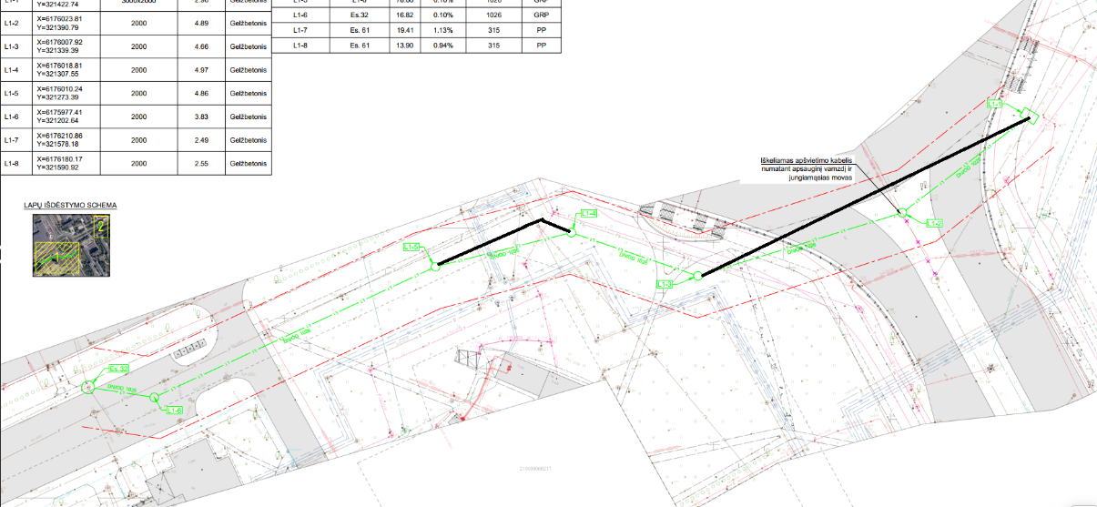 | Pagal parengtą TDP, sprendinių keisti negalima.  Šioje vietoje negalima tiesinti, nes šulinys atsirastų ant d1500 skersmens fekalinės kanalizacijos linijos.  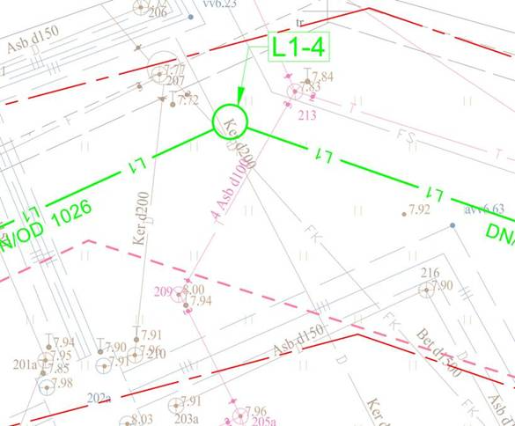  Šioje vietoje darbai persikeltų į žiedinės sankryžos važiuojamąją dalį, nes reiktų įrengti šulinį joje. Taip pat šioje vietoje numatomas kabelio iškėlimas. Pastačius šulinį važiuojamojoje dalyje kabelį reiktų iškelti po visa važiuojamąja dalimi.  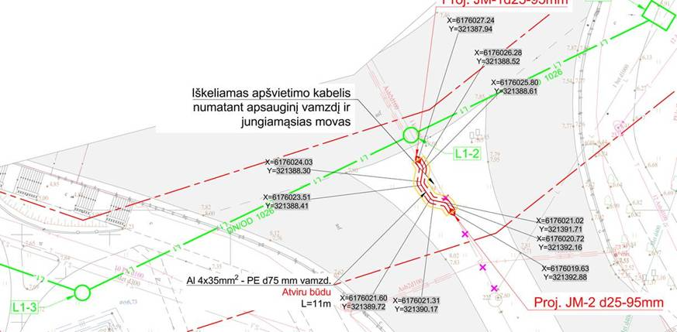
4. | Ar rangovas gali pasirinkti tinklų įrengimo būdą , ar būtinai turi būti mikrotuneliavimas? | Gali pasirinkti ir kitą uždarą klojimo būdą.
5. | Ar galima ne kelio zonoje vamzdžio OD 1026 įrengimo darbus atlikti atviru būdu? | Darbų atlikimas ne kelio zonoje galimas, jeigu rangovas įsivertina ir mato galimybę gauti sutikimą vykdyti darbus atviro kasimo būdu.

